NGÀY CHUYÊN MÔN THÁNG 10
Một số vấn đề chung về trường học mới

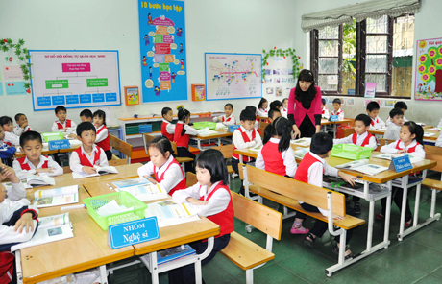

Theo kế hoạch, chiều ngày 18/10/2017, trường THCS Long Biên đã tổ chức ngày chuyên môn tháng 10 với tiêu đề: “Một số vấn đề chung về trường học mới” tại phòng chức năng của trường.

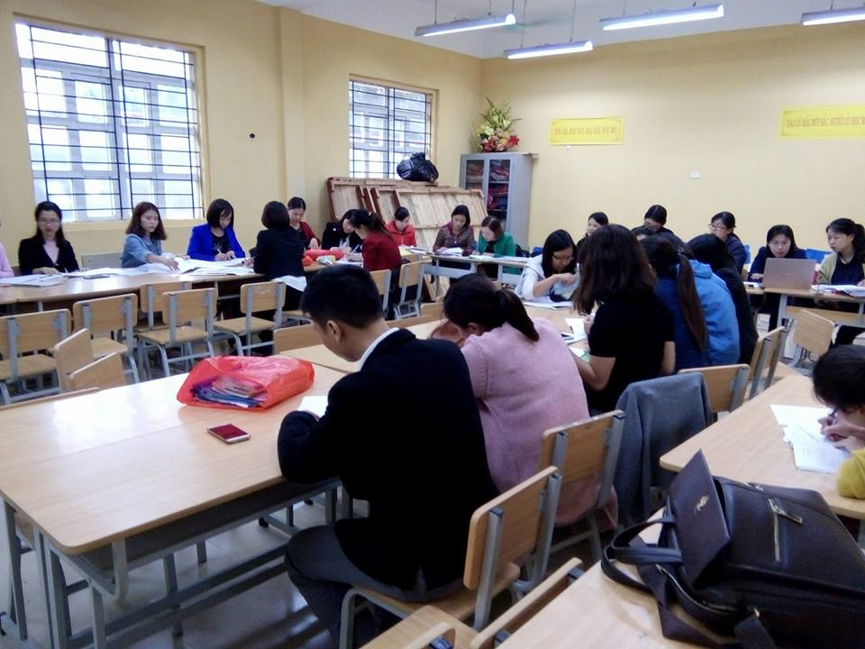

Đến tham dự “Ngày chuyên môn tháng 10” có đông đủ các đồng chí giáo viên tổ tự nhiên và tổ xã hội của nhà trường trong không khí tươi vui và hứng khởi của buổi sinh hoạt.

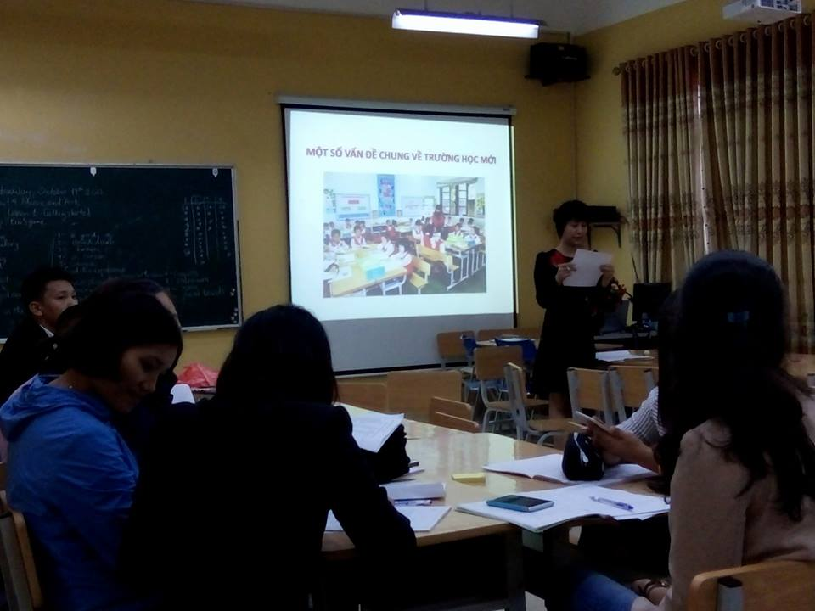

Dưới sự triển khai nhiệt tình của đồng chí Hoàng Thị Tuyết, các đồng chí giáo viên nhà trường đã nắm bắt được rõ những vấn đề chung về mô hình cấu trúc bài học.
Đầu tiên là hoạt động khởi động.
-Mục đích của hoạt động này là tạo tình huống/vấn đề học tập nhằm huy động kiến thức, kinh nghiệm hiện có của học sinh và nhu cầu tìm hiểu kiến thức mới liên quan đến tình huống/vấn đề học tập.
-Nội dung: Nhiệm vụ HT trong HĐ "Khởi động" cần đảm bảo rằng HS không thể giải quyết trọn vẹn với KT-KN cũ mà cần phải học thêm KT-KN mới trong các HĐ "Hình thành kiến thức" và "Luyện tập" để hoàn thiện.
Tiếp theo là hoạt động hình thành kiến thức.
-Mục đích của hoạt động này là trang bị cho HS những KT mới liên quan đến tình huống/vấn đề học tập nêu ra ở HĐ Khởi động.
-Nội dung: Nhiệm vụ HT nhằm giúp cho HS tự lực chiếm lĩnh KT thông qua: đọc; nghe; quan sát; thực hành; thí nghiệm...
Tiếp đến là hoạt động luyện tập.
-Mục đích của hoạt động này là giúp HS hoàn thiện KT vừa chiếm lĩnh được.
-Nội dung: Nhiệm vụ HT nhằm rèn luyện KN áp dụng KT mới để giải quyết các tình huống/vấn đề trong học tập.
Sau đó là hoạt động vận dụng.
-Mục đích là giúp HS vận dụng được các KT-KN trong cuộc sống, tương tự tình huống/vấn đề đã học.
-Nội dung: Nhiệm vụ HT yêu cầu HS phát hiện các tình huống thực tiễn và vận dụng KT-KN đã học để giải quyết.
Cuối cùng là hoạt động tìm tòi mở rộng.
-Mục đích hoạt động này là giúp HS tìm tòi, mở rộng thêm những gì đã được học, dần hình thành nhu cầu học tập suốt đời.
-Nội dung: Nhiệm vụ HT yêu cầu HS tự tìm tòi, mở rộng thêm ND bài học; đây là những HĐ mang tính nghiên cứu, sáng tạo, cần sự giúp đỡ của GĐ, cộng đồng.
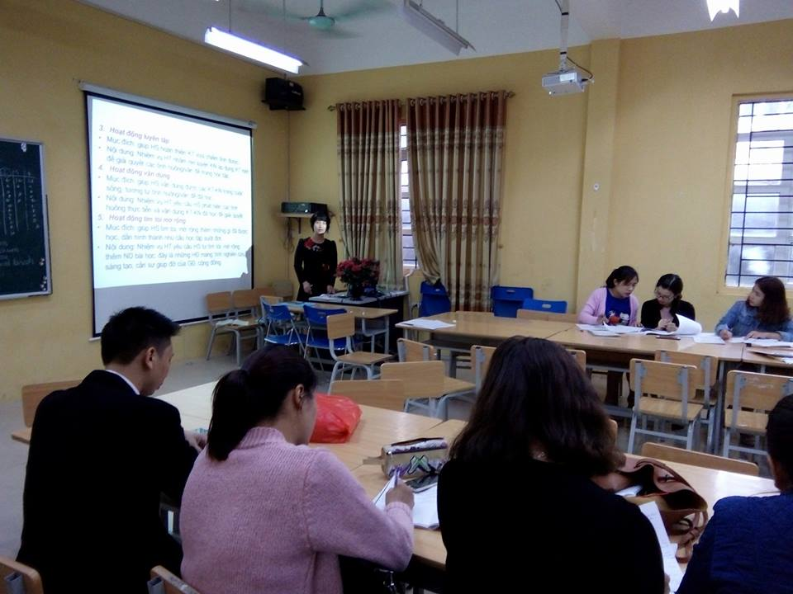

Các đồng chí giáo viên nhà trường ai cũng tập trung cao độ, ghi chép nội dung đầy đủ và chi tiết nên buổi sinh hoạt đã đạt được hiệu quả cao.
Qua đây, các đồng chí đều đã nắm rõ những nội dung cụ thể cho từng hoạt động.
Hơn nữa, những thắc mắc về mô hình trường học mới này đã được giải đáp nên sau buổi sinh hoạt này, chắc hẳn trong mỗi người đều đã định hướng được phải thiết kế bài dạy như thế nào sao cho hay và đạt được hiệu quả cao nhất.

